
Únor 2023

3.2. Pololetní volno
14.2. Valentýn
16.2. MASOPUSTNÍ KARNEVAL
20.2. – 24.2. Jarní prázdniny

Z POHÁDKY DO POHÁDKY – DOBA LEDOVÁ
PRACOVNÍ A VÝTVARNÁ ČINNOST
Zasněžená krajina – malování pomocí temper
Valentýnské přání
Doba ledová
Výroba škrabošek

ODPOČINKOVÁ ČINNOST
Povídání o masopustních zvycích a tradicích
Práce s tabletem
Hry – double, dáma, pexeso, alias
Stavebnice – Lego, Seva
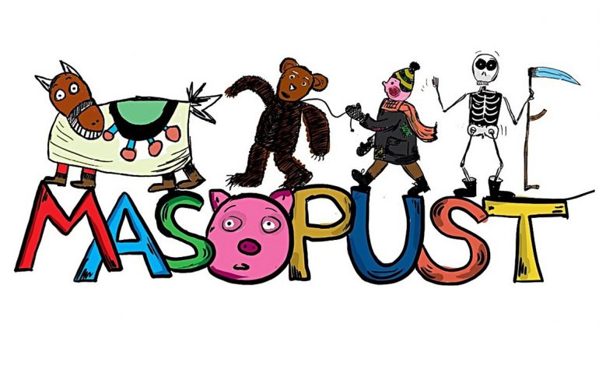
SPORTOVNÍ ČINNOST
Hry na školním hřišti nebo v gymnastickém sále
16.2. MASOPUSTÍ KARNEVAL

